供应商订单评价
操作手册

2019年12月

目录
目录
1. 登录 1
1.1登录网址 1
1.2反向评价 2
1.2.1在订单中心查看订单详情 2
1.2.2对订单进行反向评价 4
1.2.3对订单填写解释说明 6

登录

1.1登录网址
1.大唐电子商务平台网址
http://www.cdt-ec.com/

- 打开中国大唐集团公司电子商务平台门户网页，通过点击右上角的【登录】按钮进入登录界面。如图所示：
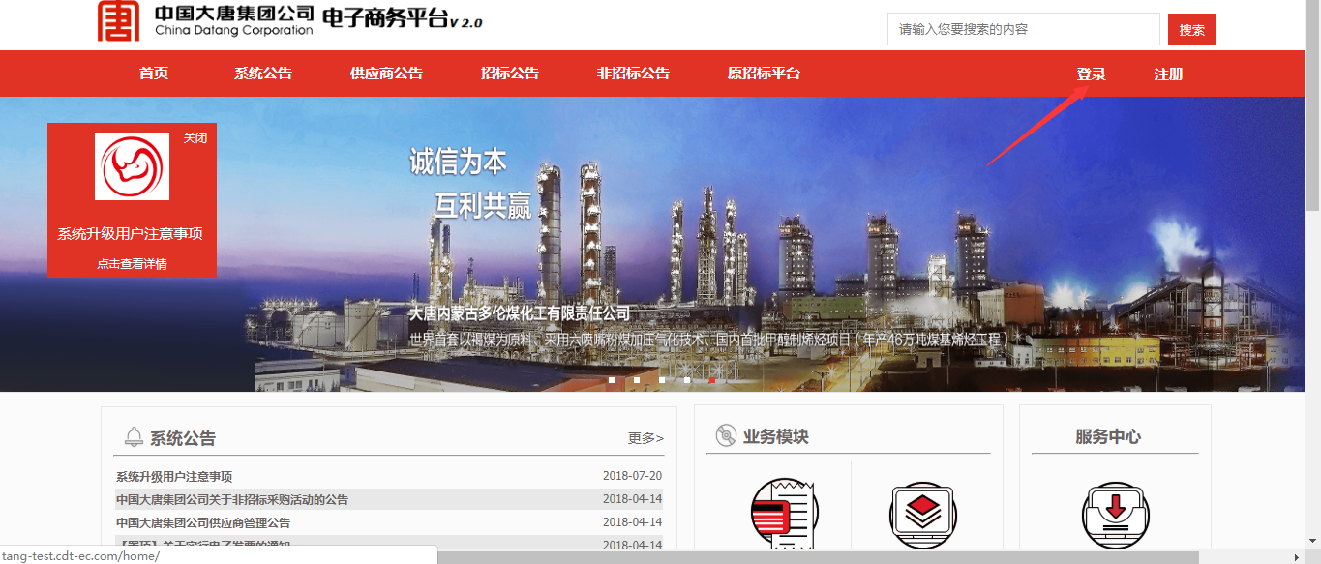
- 点击【登录】按钮后，会进入到如下界面，输入您的账号和密码
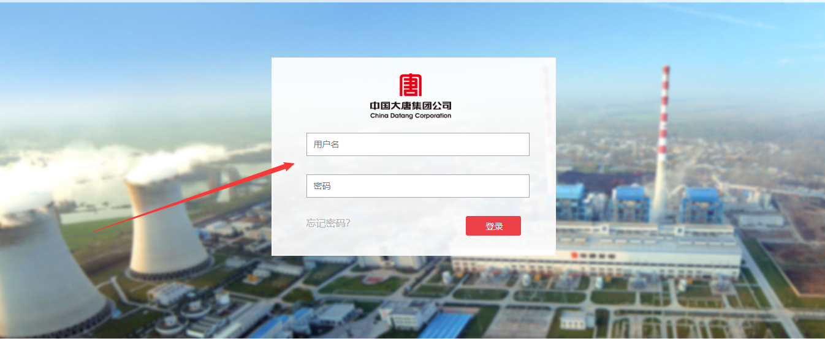

- 按照步骤输入账号密码后，点击【登录】，即可进入门户界面，然后点击右上角的【管理中心】即可进入管理界面。
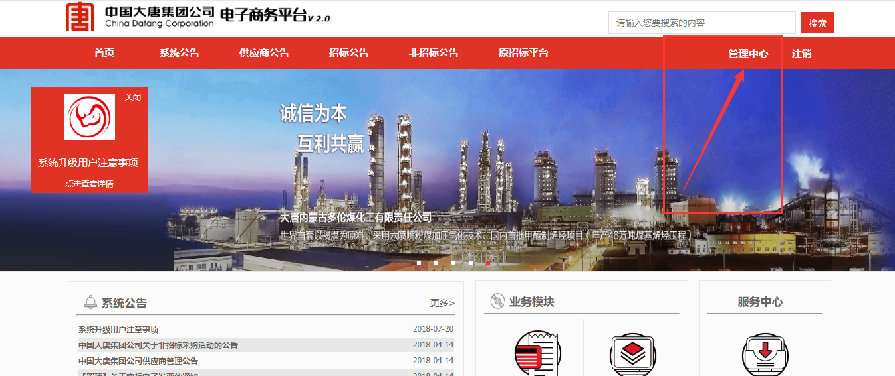

1.2反向评价

1.2.1在订单中心查看订单详情
1.点击订单中心，根据订单分类查看订单。在订单中心，您可以查看您的非招销售订单，或者招标销售订单。
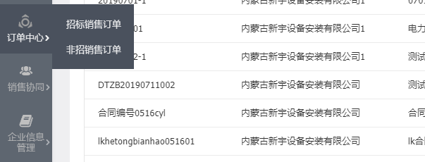

2.可在搜索条件中输入目标订单的筛选条件，去查找您所需要的订单。可以看到该分类所有状态是已发布的订单信息。，
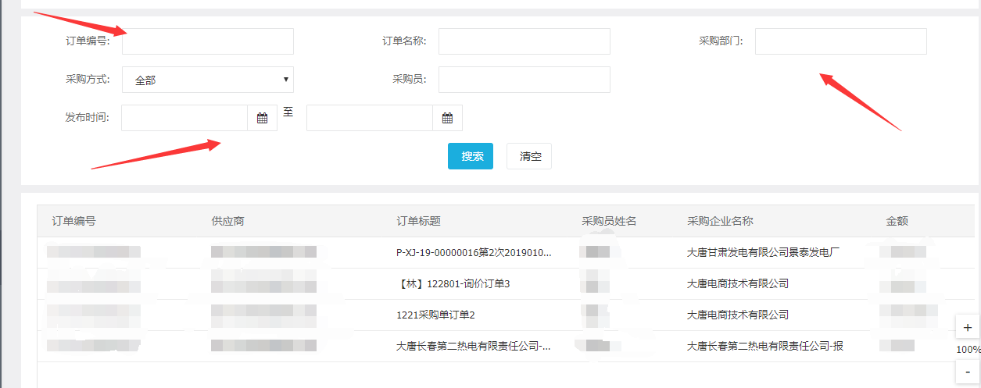

3.找到订单后可以在状态是已发布的订单，点击【操作】按钮 ，可以进入订单信息详情页面。如下图所示
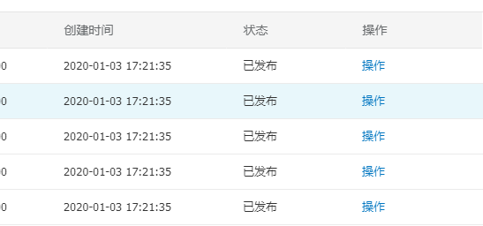
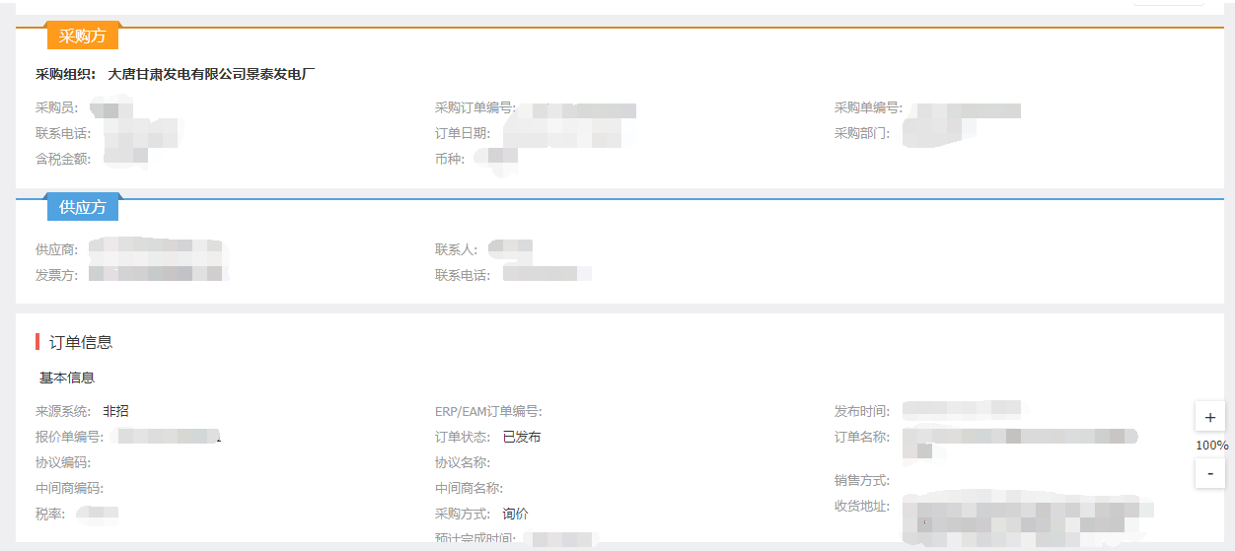

1.2.2对订单进行反向评价
1.点击【订单评价】后，点击【订单评价】，会看到属于本公司的所有订单。
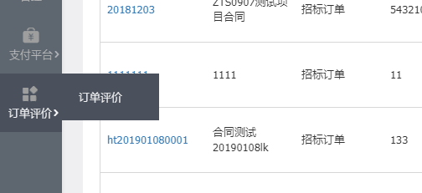
2.进入之后，你会看到订单的一些基本信息，和订单的评价状态，还可以根据条件，去筛选需要的订单。
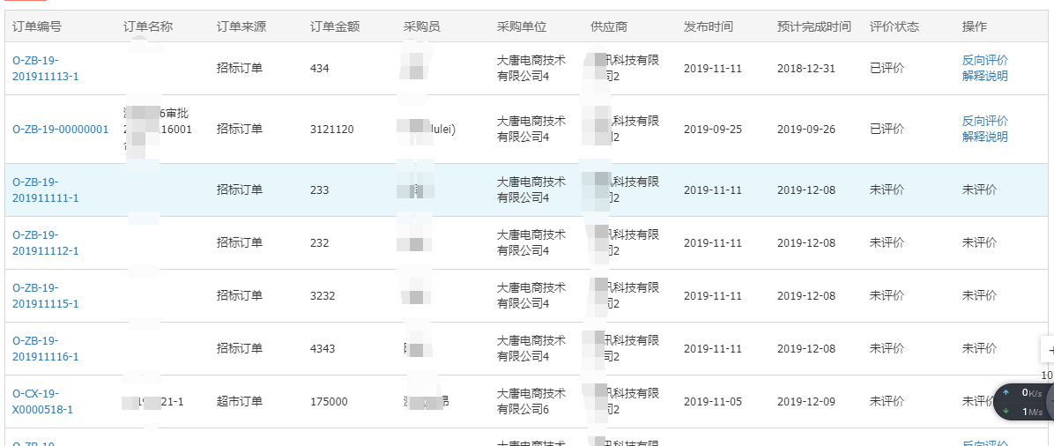
3. 未初评的订单不可以进行反向评价，已评价的订单点击【反向评价】，会进入已完成初次评价的订单的评价页面，可以对本条订单进行反向评价，分为好评，中评和差评；可以输入一些评价内容；如有相关证明材料，还可以添加附件，当您完成以上步骤后，点击【提交】，即可完成订单的反向评价。如下图所示：
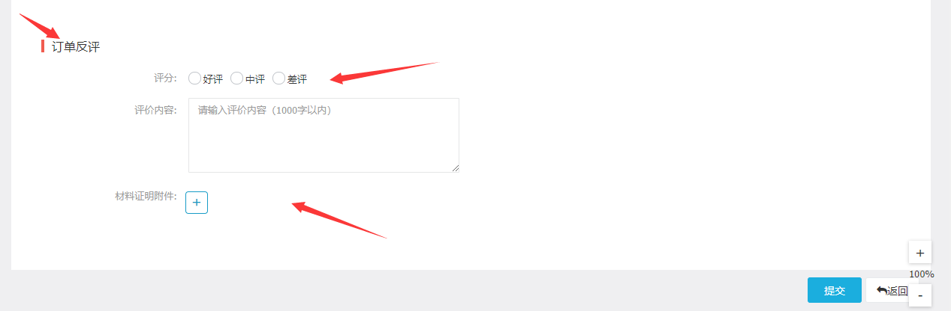

4.供应商可以根据搜索条件，导出自己想要的订单评价信息，导出界面如下
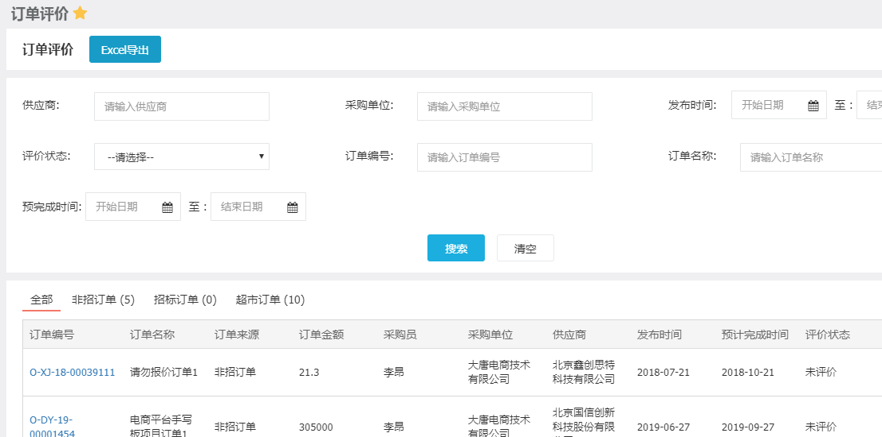
点击【Excel导出】会提示是否对当前页面信息进行导出，点击【确定】则默认导出当前页面搜索到的订单评价信息，否则点击【取消】并更改搜索条件后再进行导出。
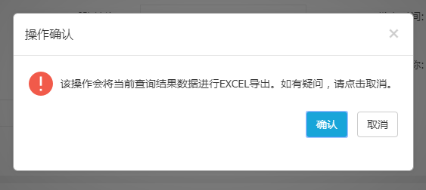

1.2.3对订单填写解释说明
1. 可对已评价和已反评的订单进行填写和查看解释说明，点击【解释说明】，会跳转到订单评价页面。

2. 对已初评的订单点击右下角【初评解释说明】，可以输入一些评价内容；如有相关证明材料，还可以添加附件，完成以上步骤后，点击【提交】，即可完成订单的初评解释说明。
3. 对已反评的订单，点击解释说明后可在追加评价的右下角点击【解释说明】，可以输入一些评价内容；如有相关证明材料，还可以添加附件，完成以上步骤后，点击【提交】，即可完成订单的解释说明。

